Những sai lầm khi nấu cháo khiến bé chậm tăng cân
Cháo là món ăn đơn giản dành cho các bé. Để nấu một tô cháo ngon, bắt mắt sẽ khiến bé háo hức và thèm ăn điều này rất tốt cho sức khỏe và sự phát triển của bé. Tuy nhiên nhiều chị em mắc phải sai lầm khi nấu cháo cho con ảnh hưởng đến sự phát triển của trẻ.
- Cho thêm ngũ cốc vào cháo
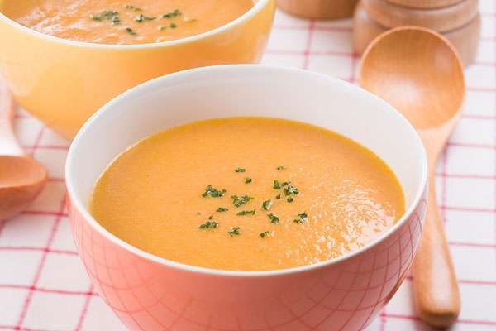
Khi bé bắt đầu ăn dặm, nhiều chị em sẽ bỏ thêm thật nhiều thành phần khác vào cháo như ngũ cốc...để nấu cho con. Điều sai lầm lớn nhất đó là dù ngũ cốc khá giàu chất dinh dưỡng nhưng nó lại không hoàn toàn với hệ tiêu hóa còn non yếu của trẻ đặc biệt với các bé dưới 1 tuổi. Vì những thực phẩm này sẽ khiến con khó tiêu hóa, có cảm giác lưng lửng dạ và nếu để lâu sẽ gây ra hiện tượng biếng ăn ở trẻ.
2. Nấu cháo bằng nước xương hầm
Nhiều bà mẹ có quan điểm rằng, trong nước hầm xương có đầy đủ các chất dinh dưỡng cần thiết cho con đặc biệt chứa nhiều canxi. Nó sẽ giúp con cứng cáp và khỏe mạnh.
Nhưng thực tế thì việc hầm xương chỉ có tác dụng cho vị ngọt và mùi thơm. Những chất đạm vẫn còn trong xác thịt, xương. Do vậy, nên cho trẻ ăn cả xác lẫn nước để đề phòng suy dinh dưỡng vì thiếu chất.
Khi nấu cháo bằng nước xương mẹ vẫn phải nấu cho bé ăn cả phần cái (xác) của thực phẩm bằng cách băm nhuyễn, cắt nhỏ, nấu mềm… và một tuần mẹ chỉ nên ninh xương nấu cháo cho con từ 1-2 lần để bé không chán ăn.
Đặc biệt chị em nên cho bé ăn uống đa dạng, thường xuyên đổi món để bé có thể hấp thụ nhiều chất dinh dưỡng mà không bị ngán.
- Kiêng dầu ăn cho bé
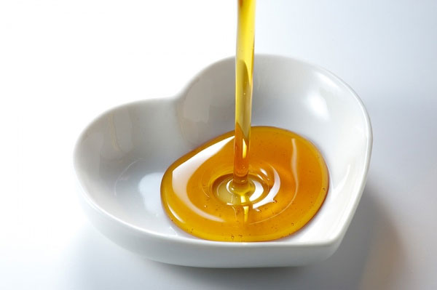
Nhiều chị em có suy nghĩ rằng khi cho dầu ăn vào cháo sẽ khiến bé bị đau bụng, hay khiến bé không thể nào hấp thụ được dưỡng chất. Những điều này là hoàn toàn sai lầm, bởi dầu ăn sẽ giúp cho con yêu hấp thụ được nhiều chất dinh dưỡng khác trong thức ăn hàng ngày.
Bên cạnh đó, dầu ăn cũng được xếp vào trong nhóm thực phẩm cung cấp chất béo cho cơ thể, cùng với những thực phẩm giàu chất béo khác như là mỡ thực vật, bơ….
Chính vì vậy, các mẹ nên cho vào trong khẩu phần cháo của con yêu từ 1 đến 2 thìa dầu ăn (bao gồm cả dầu thực vật, mỡ và dầu cá…). Tuy nhiên chị em chỉ nên cho dầu ăn vào khi cháo sắp chín. Không nên cho dầu ăn vào cháo ngay từ khi bắt đầu nấu.
- Cho trẻ ăn quá mặn
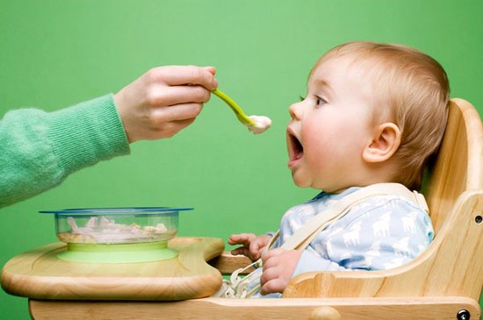
Sai lầm lớn nhất chị em hay mắc phải là cho thêm quá nhiều gia vị vào món ăn của con. Việc ăn quá nhiều muối có thể khiến con dễ bị bệnh huyết áp cao, đau tim, đột quỵ và cũng chính là nguyên nhân dẫn đến sức khỏe không tốt khi còn nhỏ.
Nhiều mẹ khi nấu cháo cho bé có tư tưởng nêm nếm “vừa miệng”…. mẹ. Nhưng thực tế, đây là một sai lầm cực kỳ nghiêm trọng vì điều này sẽ khiến còn dễ bị đau bụng và khó chịu ở dạ dày bé. Tình trạng kéo dài, rất dễ khiến con bị biếng ăn, thậm chí suy dinh dưỡng, do bé không hấp thụ được.
Mẹ không nên cho trẻ ăn quá nhiều thức ăn sẵn như khoai tây chiên giòn, bim bim, thức ăn nhanh, thực phẩm chế biến sẵn, thực phẩm đóng hộp,…để tránh việc bé bị nạp quá nhiều muối vào cơ thể.

- Nấu cháo cho bé ăn cả ngày
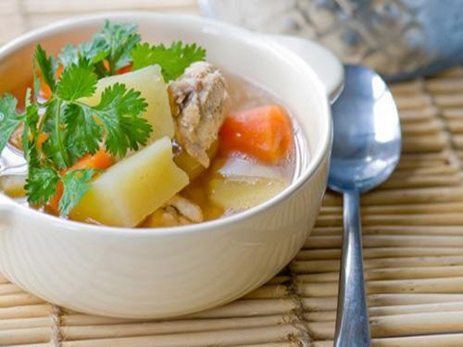
Nấu cháo sẽ khiến mất nhiều thời gian của chị em nên các chị em tiện nấu cho con 1 nồi cháo to đùng để ăn cả ngày cho đỡ mất công. Chị em nên biết rằng ở điều kiện nhiệt độ bình thường, cháo chỉ có thể để trong vòng 2 giờ đồng hồ là đã bắt đầu có dấu hiệu ôi thiu. Còn bảo quản ở ngăn mát tủ lạnh, các vi sinh vật gây ôi thiu trong thịt sẽ tồn tại ở dạng bào tử để chờ đợi cơ hội phát triển lại, nên trước khi cho con ăn chị em nên đun sôi lại cháo để tiêu diệt những bào tử này.
Để tiết kiệm thời gian, mẹ có thể nấu trước 1 nồi cháo trắng và khi cho con ăn, múc một phần cháo đó nấu cùng các loại rau thịt để tránh hiện tượng mất chất và an toàn cho bé.
Mẹ nên chú ý và nghiên cứu thật kĩ để tránh mắc phải những sai lầm khi nấu cháo cho bé. Mẹ hãy cố gắng chế biến một tô cháo thơm lừng và bổ dưỡng cho trẻ.
- Cho ăn đồ nghiền nhuyễn quá lâu
Nhiều mẹ lạm dụng máy xay sinh tố trong khi chế biến đồ ăn cho con nên nhiều trẻ lớn 3-4 tuổi, mọc đầy đủ răng rồi vẫn phải ăn đồ nghiền nhuyễn. Vì vậy, trẻ không có phản xạ nhai, dịch vị không được kích thích nên không cảm nhận mùi vị thức ăn, không có cảm giác ăn uống, lâu ngày bé rất dễ biếng ăn.
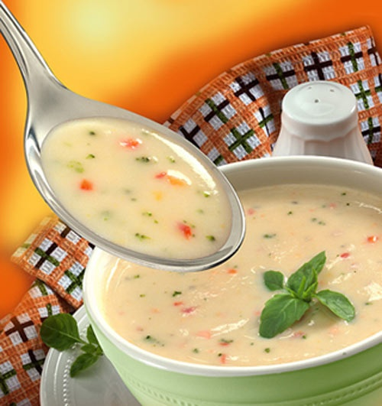
Để tránh điều này, bạn nên tập cho trẻ ăn những thức ăn phù hợp trong từng thời điểm của trẻ. Khi trẻ 6 tháng tuổi thì tập ăn bột loãng rồi sệt dần; 7-8 tháng ăn cháo nhuyễn hoặc bột đặc; 12 tháng thì tập ăn với cháo nấu còn hạt và các thức ăn mềm như phở, bún…; 2 tuổi mọc đủ răng hàm thì ăn cơm. Mỗi khi chuyển tiếp chế độ ăn, những bữa đầu mới tập có thể trẻ sẽ nôn ói nhưng sau đó trẻ sẽ quen dần.
- Cho bé ăn quá nhiều khoai tây, cà rốt
Khoai tây rất giàu carbohydrate, nên nó rất dễ tiêu và tạo thuận lợi cho hệ thống tiêu hóa còn cà rốt có nhiều vitamin A nên rất tốt cho mắt của bé, nhưng khoai tây, cà rốt chỉ đại diện cho nhóm bột đường. Ăn nhiều khoai tây bé sẽ thừa tinh bột mà thiếu vitamin còn ăn nhiều cà rốt bé dễ bị vàng da. Do vậy chị em nên hạn chế cho trẻ ăn quá nhiều một loại rau củ quả nào đó, nên đổi món cho bé để bé có thể hấp thu dinh dưỡng tốt nhất.

